VII НАЦИОНАЛЬНЫЙ ЧЕМПИОНАТ «АБИЛИМПИКС»

Утверждено
советом по компетенции
Мастер по обработке цифровой информации
(название совета)
Протокол № _______________
Председатель совета:
____________________Горнастай Светлана Валерьевна
(подпись)

КОНКУРСНОЕ ЗАДАНИЕ
по компетенции
Мастер ОЦИ
(студенты/специалисты/школьники)

2021
- Описание компетенции.
1.1. Актуальность компетенции.
Быстрые темпы глобализации за последнее десятилетие были в значительной степени обусловлены разработками в области информационных и коммуникационных технологий (ICT). IT-специалисты пользуются все большим спросом во многих направлениях. Эти специалисты не простые пользователи Microsoft Office, графических редакторов (растровых и векторных), обработки мультимедийной информации, они продвинутые пользователи, которые обладают познаниями во всех приложениях в целом. Их навыки могут быть использованы во многих сферах жизни, отраслях, культурах, языках.
Существуют тысячи компаний, которые, несомненно, нуждаются в улучшении обучения использования этих офисных приложений, и они часто выигрывают от того, что создают индивидуальные решения, которые разрабатываются специально для них.

1.2. Профессии, по которым участники смогут трудоустроиться после освоения данной компетенции
- Call-центры
- промышленные организации и предприятия
- архивы, офисы компаний, а также абсолютно все учреждения, нуждающиеся в операторе данных.

1.3. Ссылка на образовательный и/или профессиональный стандарт. (конкретные стандарты)

Школьники | Студенты | Специалисты
ФГОС СПО по профессии 230103.02 Мастер по обработке цифровой информации (утв. приказом Министерства образования и науки РФ от 2 августа 2013 г. N 854), квалификация «Оператор ЭВМ» | ФГОС СПО по профессии 230103.02 Мастер по обработке цифровой информации (утв. приказом Министерства образования и науки РФ от 2 августа 2013 г. N 854) | ФГОС СПО по профессии 230103.02 Мастер по обработке цифровой информации (утв. приказом Министерства образования и науки РФ от 2 августа 2013 г. N 854)

1.3. Требования к квалификации.

Школьники | Студенты | Специалисты
Должен знать:  - правила охраны труда при работе за ПК;  - принципы организации и ввода данных, основы редактирования текстов в текстовых редакторах;  - общие принципы о программе подготовки презентаций;  - общие принципы работы в электронных таблицах;  - возможности программ компьютерной графики;  - основы работы в локальных вычислительных сетях;  - возможности, предоставляемые глобальной сетью;  - основы работы в глобальной сети;  - основы работы в поисковых системах;  - сведения о специализированных пакетах прикладных программ;  Должен уметь:  - обеспечивать выполнения правил охраны труда  - подготовить к работе ПК, периферийные устройства;  - организовать и подготавливать рабочее место к работе;  - осуществлять запись и считывание информации;  - осуществлять обработку текстовой информации;  - выполнять записи, считывание, копирование информации;  - обрабатывать информацию с помощью текстового редактора;  - работать с электронными таблицами;  - работать с графическими редакторами;  - осуществлять работу с мультимедийными приложениями  - свободно работать в информационном пространстве Internet; | Должен знать:  - подключать и настраивать параметры функционирования персонального компьютера, периферийного и мультимедийного оборудования;  - настраивать основные компоненты графического интерфейса операционной системы и специализированных программ-редакторов  Должен уметь:  - вводить цифровую и аналоговую информацию в персональный компьютер с различных носителей, периферийного и мультимедийного оборудования;  - обработки аудио-, визуального и мультимедийного контента с помощью специализированных программ-редакторов;  - создания и воспроизведения видеороликов, презентаций, слайд-шоу, медиафайлов и другой итоговой продукции из исходных аудио, визуальных и мультимедийных компонентов  - Работать с векторной и растровой графикой.  - Выполнять расчеты с использованием относительных и абсолютных ссылок.  - Обрабатывать экономическую информации.  - Обрабатывать простые базы данных  - обеспечивать выполнения правил охраны труда  - организовать и подготавливать рабочее место к работе; | Должен знать:  - подключать и настраивать параметры функционирования персонального компьютера, периферийного и мультимедийного оборудования;  - настраивать основные компоненты графического интерфейса операционной системы и специализированных программ-редакторов  - устанавливать программное обеспечение  Должен уметь:  - вводить цифровую и аналоговую информацию в персональный компьютер с различных носителей, периферийного и мультимедийного оборудования;  - обработки аудио-, визуального и мультимедийного контента с помощью специализированных программ-редакторов;  - создания и воспроизведения видеороликов, презентаций, слайд-шоу, медиафайлов и другой итоговой продукции из исходных аудио, визуальных и мультимедийных компонентов  - Работать с векторной и растровой графикой.  Работать с несколькими документами содержащие таблицы. Создание комплексных документов.  - Выполнять расчеты с использованием относительных и абсолютных ссылок.  - Обрабатывать экономическую информации.  - Обрабатывать сложные базы данных  - обеспечивать выполнения правил охраны труда  - организовать и подготавливать рабочее место к работе;

2.Конкурсное задание.
2.1. Краткое описание задания.
Школьники: в ходе выполнения конкурсного задания необходимо:
- создать изображение в графическом редакторе для использования его в видеоролике;
- создать презентационный тематический видеоролик.
Студенты и специалисты: в ходе выполнения конкурсного задания необходимо:
- создать комплексный документ, используя приложения MS OFFICE;
- используя растровую и векторную графику, создать изображения для использования их в видеоролике;
- создать презентационный тематический видеоролик (монтажный лист для видеоролика выдаётся участнику).
2.2. Структура и подробное описание конкурсного задания.

 | Наименование модуля | Дата | Время | Результат
Школьники | Задача 1. Обработка графической информации. | Первый день | 30 минут | Создание графических иллюстраций
 | Задача 2  Монтаж и обработка видеоинформации. | Первый день | 60 минут | Видеоролик
Общее время выполнения конкурсного задания: 1,5 часа
Студенты/специалисты | Задача 1. Обработка графической информации. | Первый день | 60 минут | Создание иллюстраций различных графических форматов.
 | Задача 2.  Монтаж и обработка видеоинформации | Первый день | 120 минут | Видеоролик
 | Задача 3. Обработка текстовой и числовой информации | Первый день | 60 минут | Создание комплексного  документа
Общее время выполнения конкурсного задания: 4 часа

2.3. Последовательность выполнения задания.
При выполнении задания конкурсант должен продемонстрировать навыки работы с пакетом Microsoft Office, графическими и видео редакторами. Задание должно быть сформулировано таким образом, чтобы конкурсант четко понимал, что ему необходимо предоставить в результате. Формулировка конкурсного задания предполагает разбиение его участником на подзадачи, которые решаются на соответствующих этапах конкурса.
Вся документация конкурса и программное обеспечение предоставляются на русском языке.

ТЕМАТИЧЕСКОЕ ЗАДАНИЕ
Исходные данные находятся в папке «Исходный материал» на Рабочем столе.
Задача 1. Обработка графической информации.
Используя возможности растрового графического редактора необходимо создать изображение, в котором будут представлены ваши творческие идеи по созданию дизайна тематических изображений. Творческие решения в задании приветствуются.
- Открыть изображения, представленные в папке Исходные материалы/Задача 1.
- Установить заданный размер фона по заданию.
- Задать требуемый цвет фона по заданию.
- Используя инструменты графического редактора, добавить в свою работу необходимые элементы с исходных изображений, придав им требуемую форму, ориентируясь на заданный шаблон.
- Расположить элементы на отдельных слоях.
- Добавить текст на отдельные слои из папки Исходные материалы/Задача 1
- Примените Стиль текста на ваш выбор.
Сохранить созданные иллюстрации в двух форматах PSD и JPEG в своей папке Конкурсант_Фамилия/Задача 1/. В формате PSD слои объединять запрещено!

Задача 2. Монтаж и обработка видеоинформации.
В видео редакторе необходимо создать на основе предоставленных участнику и созданных им в предыдущем задании материалов презентационный ролик, в котором отразить основные этапы важного события согласно теме. Творческие решения в задании приветствуются.
- Исходные данные находятся в папке Рабочий стол/Исходный материал/Задача 2 и созданной папке Конкурсант_Фамилия/Задача 1
- Смонтировать презентационный видеоролик на заданную тему из нескольких предложенных видеофрагментов, соблюдая заданный хронометраж.
- Между фрагментами вставить иллюстрации, созданные в предыдущем задании или предоставленные в исходных материалах.
- Для иллюстраций соблюдать заданный хронометраж.
- В видеоролик добавить предложенные тексты. Обработать в соответствии с художественным стилем ролика.
- При смене текстовой информации, иллюстраций, видеофрагментов использовать переходы, самостоятельно установив продолжительность.
- Применить к иллюстрациям соответствующие эффекты, указанные в задании.
- Выбрать и наложить звук согласно теме задания (звуковые файлы располагаться в заданной папке).
Работу сохранить в соответствующем формате в папку Конкурсант_Фамилия/Задача 2.

Задача 3. Обработка текстовой и числовой информации.
Создать на основе предоставленной информации комплексные документы, в которых отразятся заданные в задании аспекты.
- Исходные данные находятся в папке Рабочий стол/Исходный материал/Задача 3
- Отформатировать таблицы по указанным в задании требованиям.
- Используя необходимые формулы и функции произвести расчёты, указанные в задании.
- Построить необходимые диаграммы для отображения числовой информации.
- Обеспечить перенос данных из таблиц в текстовый документ с помощью функций.
- Отформатировать текстовый документ по образцу.
- Сохранить документы в соответствующих форматах в папку Конкурсант_Фамилия/Задача 3

  - 30% изменения конкурсного задания
Внесенные 30 % изменения в Конкурсные задания в категории «Студенты», «Специалисты» вносятся экспертным сообществом в модуль 3 «Обработка графической информации. В категории «Школьники» в модуль 1 «Создание мультимедийной информации». Все остальные модули изменениям не подлежат.
Дополнение к заданию.
- Тема конкурсного задания «Паралимпийские игры в Токио».
Задача 3 «Обработка текстовой и числовой информации» содержит:
- Логические функции (Если, Еслиошибка, Истина, Ложь, Счётесли)
- Функции Дата и время
- Фильтры и сортировка
- Функции из раздела меню Данные
- Разделы меню Рассылки
- Форматирование текста

  - Критерии оценки выполнения задания

Школьники
Наименование модуля | Задание | Максимальный балл
Задача 1. Обработка графической информации. | Модуль 1. Создание графических иллюстраций | 40
Задача 2  Монтаж и обработка видеоинформации. | Модуль 1. Создание видеоролика. | 60
ИТОГО |  | 100
Задача 1. Обработка графической информации.
Модуль 1. Создание графических иллюстраций
Задание | № | Наименование критерия | Максимальные баллы | Объективная оценка | Субъективная оценка
Графическая иллюстрация | 1 | Правильно установлена ширина изображения | 2
 | 2 | правильно установлена высота изображения | 2
 | 3 | установлен фон | 1
 | 4 | правильно выбрана цветовая схема | 1
 | 5 | добавлена текстовая информация | 2
 | 6 | текст расположен на отдельных слоях | 4
 | 7 | к шрифту применен цвет | 4
 | 8 | применено начертание шрифта | 2
 | 9 | использованы 8 изображений | 4
 | 10 | каждое изображение обработано | 4
 | 11 | каждое изображение расположено на отдельном слое | 4
 | 12 | соответствие содержания коллажа заданному шаблону | 2
 | 13 | текст хорошо читаем | 2
 | 14 | сохранение произведено в указанной папке | 1
 | 15 | нет объединенных слоев | 1
 | 16 | коллаж выполнен в едином стиле |  |  | 2
 | 17 | Сохранение произведено в двух форматах | 2
 |  |  | 38 |  | 2

Задача 2 Монтаж и обработка видеоинформации.
Модуль 1. Создание видеоролика
Задание | № | Наименование критерия | Максимальные баллы | Объективная оценка | Субъективная оценка
Видеоролик | 1 | Использованы все пять видео фрагментов | 5
 | 2 | Соблюден заданный хронометраж каждого фрагмента | 5
 | 3 | Добавлены в видео переходы | 11
 | 4 | Отсутствует черный экран при использовании переходов | 11
 | 5 | Добавлены все иллюстрации | 4
 | 6 | Соблюден  хронометраж для иллюстраций | 4
 | 7 | Добавлен текст | 2
 | 8 | Текст оформлен в соответствии со стилем видеоролика. | 2
 | 9 | Соблюден  хронометраж для текста | 2
 | 10 | Применены эффекты | 6
 | 11 | Видеоролик соответствует тематике задания |  |  | 2
 | 12 | Произведено правильное сохранение | 2
 |  |  | 58 |  | 2

Студенты/специалисты
Наименование модуля | Задание | Максимальный балл
Задача 1. Обработка графической информации. | Модуль 1. Создание графических иллюстраций | 30
Задача 2.  Монтаж и обработка видеоинформации | Модуль 1. Создание видеоролика. | 35
Задача 3. Обработка текстовой и числовой информации | Модуль 1. Создание документов различных форматов | 35
ИТОГО |  | 100

Задача 1. Обработка графической информации.
Модуль 1. Создание графических иллюстраций
Задание | № | Наименование критерия | Максимальные баллы | Объективная оценка | Субъективная оценка
Графические иллюстрации | 1 | Правильно установлена ширина всех изображений | 2
 | 2 | Правильно установлена высота всех изображений | 2
 | 3 | Установлен фон | 0,5
 | 4 | Задан фон | 1,5
 | 5 | правильно выбрана цветовая схема | 1
 | 6 | добавлена текстовая информация | 3
 | 7 | текст расположен на отдельных слоях | 3
 | 7 | к шрифту применен цвет | 3
 | 89 | применено начертание шрифта | 3
 | 10 | использованы 8 изображений | 2
 | 11 | каждое изображение обработано | 2
 | 12 | каждое изображение расположено на отдельном слое | 2
 | 13 | соответствие содержания коллажа заданному шаблону | 2
 | 14 | текст хорошо читаем | 2
 | 15 | сохранение произведено в указанной папке | 1
 | 16 | нет объединенных слоев | 1
 | 17 | коллаж выполнен в едином стиле |  |  | 2
 | 18 | Сохранение произведено в двух форматах | 2
 |  |  | 33 |  | 2

Задача 2 Монтаж и обработка видеоинформации.
Модуль 1. Создание видеоролика
Задание | № | Наименование критерия | Максимальные баллы | Объективная оценка | Субъективная оценка
Видеоролик | 1 | Использованы все пять видео фрагментов | 2,5
 | 2 | Соблюден заданный хронометраж каждого фрагмента | 2,5
 | 3 | Добавлены в видео переходы | 4,5
 | 4 | Отсутствует черный экран при использовании переходов | 4,5
 | 5 | Использованы все созданные иллюстрации | 4
 | 6 | Соблюден  хронометраж для иллюстраций | 2
 | 7 | Размещен текст | 2
 | 8 | Текст оформлен в соответствии со стилем видеоролика. | 2
 | 9 | Использованы переходы для текстов | 2
 | 10 | Соблюден  хронометраж для текста | 1
 | 11 | Применены эффекты | 2
 | 12 | Добавлен звуковой ряд | 1 | 2
 | 13 | Звуковое оформление соответствует смысловому содержанию видеоролика |  |  | 2
 | 14 | Видеоролик соответствует тематике задания |  |  | 2
 | 15 | Произведено правильное сохранение | 1
 |  |  | 31 |  | 4

Задача 3. Обработка текстовой и числовой информации
Модуль 1. Создание документов различных форматов
Задание | № | Наименование критерия | Максимальные баллы | Объективная оценка | Субъективная оценка
 | 1 | Правильное внесение количественной и текстовой информации | 2
 | 2 | Использование формул при результирующих подсчётах | 2
 | 3 | Использование параметрических функций | 2
 | 4 | Оформление таблицы с помощью форматирования | 8
 | 5 | Построение диаграммы | 8
 | 6 | Соответствие текстового документа образцу | 2
 | 7 | Установлены указанные параметры текстового документа | 4
 | 8 | Использование функции при переносе данных | 4
 | 9 | правильное сохранение документов | 3
 |  |  | 35
 |  |  | 100
*Критерии оценок могут быть изменены в зависимости 30% изменений в конкурсное задание

3.Перечень используемого оборудования, инструментов и расходных материалов.

Лица-участники выполняют задания в одиночку. Каждый выполняющий должен иметь в распоряжении компьютер с установленным программным обеспечением, своё рабочее место (стол, стул, ПК).
3.1. Школьники/Студенты/Специалисты

ОБОРУДОВАНИЕ НА 1-ГО УЧАСТНИКА
№ | Наименование | Фото оборудования или инструмента, или мебели | тех. характеристики оборудования, инструментов и ссылка на сайт производителя, поставщика | Ед. измерения | Кол-во
1 | Microsoft Windows 10. |  | https://www.microsoft.com/ru-ru/software-download/windows10 | 1 | 10
2 | Программное обеспечение Microsoft Office 2016 |  | https://www.microsoft.com/ru-ru/software-download/windows10 | 1 | 10
3 | Программное обеспечение для просмотра фотографий |  | https://www.microsoft.com/ru-ru/software-download/windows10 | 1 | 10
4 | Программа для создания и обработки растровой графики Adobe Photoshop CC 2019, GIMP русифицированная версия |  | https://adobe-photoshop.softok.info/ | 1 | 10
5 | Стол компьютерный | 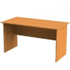 | на усмотрение организатора | штук | 15
6 | Стул (допускается компьютерное кресло). | 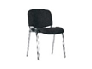 | на усмотрение организатора | штук | 15
7 | Монитор с диагональю не менее 24 дюйма . | 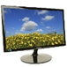 | на усмотрение организатора | штук | 10
8 | Системный блок (с клавиатурой и мышью) с параметрами не хуже: Intel® Xeon® E3 или Core i7 или эквивалентный, 3.0 ГГц или выше/DDR-3 16 GB/HDD 500Gb, Видеокарта NVidia Quadro K1200 (или эквивалент) c 4 ГБ памяти (позволяющая подключить 2 монитора). (Видеокарта NVidia Quadro K1200 c 4 ГБ памяти (позволяющая подключить 2 монитора). | 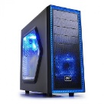 | на усмотрение организатора | штук | 10
9 | Цифровой блок (клавиатура). | 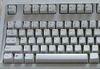 | на усмотрение организатора | штук | 10
РАСХОДНЫЕ МАТЕРИАЛЫ НА 1 УЧАСТНИКА
№ | Наименование | Фото расходных материалов | Технические характеристики | Ед. измерения | Кол-во
1 | Бумага | 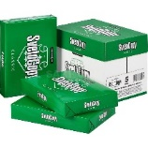 | на усмотрение организатора | уп. | 2
2 | Ножницы | 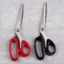 | на усмотрение организатора | штук | 2
3 | Скотч |  | на усмотрение организатора | штук | 1
4 | Карандаши простые |  | на усмотрение организатора | штук | 10
5 | Ручка шариковая | 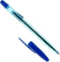 | на усмотрение организатора | штук | 10
6 | Планшеты |  | на усмотрение организатора | штук | 5
7 | Степлер со скобами |  | на усмотрение организатора | штук | 1
РАСХОДНЫЕ МАТЕРИАЛЫ И ОБОРУДОВАНИЕ, ЗАПРЕЩЕННЫЕ НА ПЛОЩАДКЕ
1 | Флешки, внешние носители
ДОПОЛНИТЕЛЬНОЕ ОБОРУДОВАНИЕ, ИНСТРУМЕНТЫ КОТОРОЕ МОЖЕТ ПРИВЕСТИ С СОБОЙ УЧАСТНИК
1. | Средства реабилитации по нозологиям, которые участник использует постоянно, например, звукоусиливающая аппаратура индивидуального пользования (программу NVDA, клавиатуру с кодом Брайля для незрячих, слуховой аппарат для участников с проблемами слуха)
ОБОРУДОВАНИЕ НА 1-ГО ЭКСПЕРТА (при необходимости)
Оборудование, ПО, мебель, инструменты для эксперта
№  п/п | Наименование | Фото необходимого оборудования, инструмента, или мебели | Технические характеристики оборудования, инструментов и ссылка на сайт производителя, поставщика | Ед. измерения | Необходимое кол-во
1 | Стул | 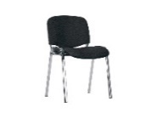 | Офисный | штук | 1
2 | Стол компьютерный |  | на усмотрение организатора | штук | 2/всех
3 | Монитор с диагональю не менее 24 дюйма . |  | на усмотрение организатора | штук | 1/всех
4 | Системный блок (с клавиатурой и мышью) с параметрами не хуже: Intel® Xeon® E3 или Core i7 или эквивалентный, 3.0 ГГц или выше/DDR-3 16 GB/HDD 500Gb, Видеокарта NVidia Quadro K1200 (или эквивалент) c 4 ГБ памяти (позволяющая подключить 2 монитора). (Видеокарта NVidia Quadro K1200 c 4 ГБ памяти (позволяющая подключить 2 монитора). |  | на усмотрение организатора | штук | 1/всех
5 | Цифровой блок (клавиатура). |  | на усмотрение организатора | штук | 1/всех
6 | Удлинитель | 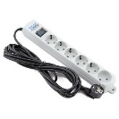 | 220В, 5 метров, 6 розеток | штук | 3/всех
7 | Принтер | 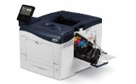 | Лазерный | штук | 1/всех
РАСХОДНЫЕ МАТЕРИАЛЫ НА 1 Эксперта (при необходимости)
Расходные материалы
№  п/п | Наименование | Фото расходных материалов | Технические характеристики оборудования, инструментов и ссылка на сайт производителя, поставщика | Ед. измерения | Необходимое кол-во
1 | Ручка | 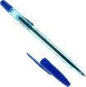 | Шариковая или гелиевая синяя | штук | 1
2 | Блокнот |  | А5 (32 листа) | штук | 1
3 | Мешки под мусор | 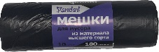 | 120 – 180 литров | штук | 10
4 | Хомуты Кабельные 2.5х200 | 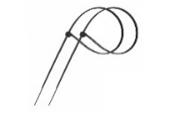 | https://leroymerlin.ru/product/homuty-kabelnye-2-5h200-mm-cvet-belyy-100-sht-81927654/ | штук | 50
5 | Упаковочная клейкая лента | 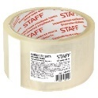 | Ширина 48 мм длина 50 метров | штук | 1
6 | Ножницы | 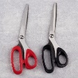 | Длина 100 мм | штук | 2
7 | Канцелярский нож | 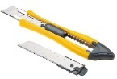 |  | штук | 1
8 | Бумага |  | А4, 500 листов | уп. | 2
9 | Ручки | 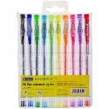 | Шариковые или гелиевые, минимум 4 цвета | штук | 2
10 | Бумага для флипчарта |  | На усмотрение организатора | листов | 20
11 | Маркеры для флипчарта цветные | 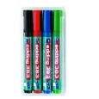 | На усмотрение организатора | штук | 4
12 | Файлы А4 |  |  | штук | 100
13 | Скоросшиватель для файлов А4 |  |  | штук | 10
ОБЩАЯ ИНФРАСТРУКТУРА КОНКУРСНОЙ ПЛОЩАДКИ (при необходимости)
Дополнительное оборудование, средства индивидуальной защиты
№  п/п | Наименование | Фото необходимого оборудования, средства индивидуальной защиты | Технические характеристики оборудования, инструментов и ссылка на сайт производителя, поставщика | Ед. измерения | Необходимое кол-во
1 | Огнетушитель углекислотный | 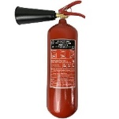 | На усмотрение организатора | штук | 2
2 | Бак под обрезки (мусор) |  | 120 – 180 литров | штук | 2
3 | Вешалка гардеробная | 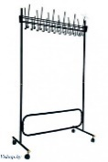 | Минимум на 10 единиц одежды | штук | 1
4 | Стол | 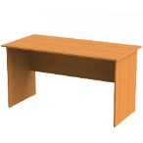 | 1400х700 мм | штук | 4
5 | Стул | 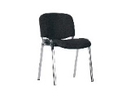 | Офисный | штук | 5
6 | Стол переговорный | 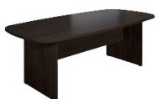 | 880х880х760 | штук | 2
7 | Аптечка первой помощи | 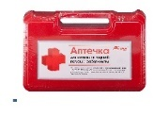 | На усмотрение организатора | штук | 1
КОМНАТА УЧАСТНИКОВ (при необходимости)
Оборудование, мебель, расходные материалы (при необходимости)
№  п/п | Наименование | Фото необходимого оборудования или инструмента, или мебели, или расходных материалов | Технические характеристики оборудования, инструментов и ссылка на сайт производителя, поставщика | Ед. измерения | Необходимое кол-во
ДОПОЛНИТЕЛЬНЫЕ ТРЕБОВАНИЯ К ПЛОЩАДКЕ/КОММЕНТАРИИ
Количество точек электропитания и их характеристики, количество точек интернета и требования к нему, количество точек воды и требования (горячая, холодная)
№  п/п | Наименование | Фото необходимого оборудования или инструмента, или мебели | Технические характеристики оборудования, инструментов и ссылка на сайт производителя, поставщика | Ед. измерения | Необходимое кол-во
1 | Электричество на 1 пост для участника |  | 220 вольт 6 розеток 1 квт
2 | Электричество для экспертов |  | 220 вольт 2 розетки 2 квт
3 | Интернет WIFI |  | Минимум 20 Мбит/с
4 | Резервный комплект оборудования участника |  | 1 ПК, 2 коммутатора, 2 маршрутизатора и т. д. | штук | 1
5 | Стаканы одноразовые | 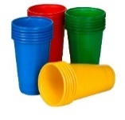 | Пластиковые 200мл | штук | 50
6 | Кулер | 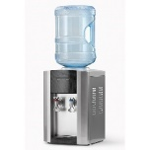 | Кулер для бутилированной воды | штук | 1
7 | Вода |  | Бутилированная вода для кулеров 19 литров | штук | 2
8 | Патч-корд | 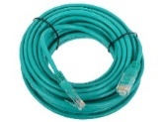 | UTP 5е, различной длины (2, 5, 10, 15 метров) | штук | 10

4. Схемы оснащения рабочих мест с учетом основных нозологий.

4.1. Минимальные требования к оснащению рабочих мест с учетом основных нозологий.
 | Площадь, м.кв. | Ширина прохода между рабочими местами, м. | Специализированное оборудование, количество.*
Рабочее место участника с нарушением слуха | 3,0 | 0,6 | - Стол офисный 1400х600х750 (  http://www.one-meb.ru/stol-rabochij-dlja-ofisa-2.html)  - Кресло офисное 650х720х1180 (  http://qpkresla.ru/ofisnye-kresla/ofisnoe-kreslo-prestizh/?ymclid=50378228205261646703063)  - Системный блок (с клавиатурой и мышью) с параметрами не хуже: Intel® Xeon® E3 или Core i7 или эквивалентный, 3.0 ГГц или выше/DDR-3 16 GB/HDD 500Gb,  - Видеокарта NVidia Quadro K1200 (или эквивалент) c 4 ГБ памяти (позволяющая подключить 2 монитора).  - Монитор с диагональю не менее 24 дюйма (https://market.yandex.ru/product/10789625?hid=91052)  - Программное обеспечение: ОС Microsoft Windows 10, Microsoft Office 2019, ПО для обработки графики (https://www.microsoft.com/ru-ru/software-download/windows10), Adobe Photoshop 2020, GIMP(https://adobe-photoshop.softok.info/) , CorelDraw,  ПО для работы с видео Adobe Premiere 2020, Video Editor Plus 20.4.0  - Рабочее место должно быть оснащено визуальными индикаторами, которые преобразуют звуковые сигналы в световые, речевые сигналы в текстовую бегущую строку (https://rg.ru/2014/04/11/osnashenie-dok.html) .
Рабочее место участника с нарушением зрения | 3,0 | 0,7 | - Стол офисный 1400х600х750 (  http://www.one-meb.ru/stol-rabochij-dlja-ofisa-2.html)  - Кресло офисное 650х720х1180 (  http://qpkresla.ru/ofisnye-kresla/ofisnoe-kreslo-prestizh/?ymclid=50378228205261646703063)  - Системный блок (с клавиатурой и мышью) с параметрами не хуже: Intel® Xeon® E3 или Core i7 или эквивалентный, 3.0 ГГц или выше/DDR-3 16 GB/HDD 500Gb,  - Видеокарта NVidia Quadro K1200 (или эквивалент) c 4 ГБ памяти (позволяющая подключить 2 монитора).  - Монитор с диагональю не менее 24 дюйма (https://market.yandex.ru/product/10789625?hid=91052)  - Программное обеспечение: ОС Microsoft Windows 10, Microsoft Office 2019, ПО для обработки графики (https://www.microsoft.com/ru-ru/software-download/windows10), Adobe Photoshop 2020, GIMP(https://adobe-photoshop.softok.info/) , CorelDraw,  ПО для работы с видео Adobe Premiere 2020, Video Editor Plus 20.4.0  - Оснащение рабочего места адаптированными видеодисплеями, программными средствами для контрастирования и укрупнения шрифта с учетом международного стандарта доступности веб-контента и веб-сервисов, принтерами для печати крупным шрифтом и шрифтом Брайля (дисплей Брайля и клавиатура Брайля) (https://rg.ru/2014/04/11/osnashenie-dok.html ).
Рабочее место участника с нарушением ОДА | 3,0 | 0,9 | - Стол офисный 1400х600х750 (  http://www.one-meb.ru/stol-rabochij-dlja-ofisa-2.html)  - Кресло офисное 650х720х1180 (  http://qpkresla.ru/ofisnye-kresla/ofisnoe-kreslo-prestizh/?ymclid=50378228205261646703063)  - Системный блок (с клавиатурой и мышью) с параметрами не хуже: Intel® Xeon® E3 или Core i7 или эквивалентный, 3.0 ГГц или выше/DDR-3 16 GB/HDD 500Gb,  - Видеокарта NVidia Quadro K1200 (или эквивалент) c 4 ГБ памяти (позволяющая подключить 2 монитора).  - Монитор с диагональю не менее 24 дюйма (https://market.yandex.ru/product/10789625?hid=91052)  - Программное обеспечение: ОС Microsoft Windows 10, Программное обеспечение: ОС Microsoft Windows 10, Microsoft Office 2019, ПО для обработки графики (https://www.microsoft.com/ru-ru/software-download/windows10), Adobe Photoshop 2020, GIMP(https://adobe-photoshop.softok.info/) , CorelDraw,  ПО для работы с видео Adobe Premiere 2020, Video Editor Plus 20.4.0  - Оснащение (оборудование) специального рабочего места мебелью, пространство под элементами которой должно создавать условия подъезда и работы на кресле-коляске (https://rg.ru/2014/04/11/osnashenie-dok.html) .
Рабочее место участника с соматическими заболеваниями | 3,0 | 0,6 | - Стол офисный 1400х600х750 (  http://www.one-meb.ru/stol-rabochij-dlja-ofisa-2.html)  - Кресло офисное 650х720х1180 (  http://qpkresla.ru/ofisnye-kresla/ofisnoe-kreslo-prestizh/?ymclid=50378228205261646703063)  - Системный блок (с клавиатурой и мышью) с параметрами не хуже: Intel® Xeon® E3 или Core i7 или эквивалентный, 3.0 ГГц или выше/DDR-3 16 GB/HDD 500Gb,  - Видеокарта NVidia Quadro K1200 (или эквивалент) c 4 ГБ памяти (позволяющая подключить 2 монитора).  - Монитор с диагональю не менее 24 дюйма (https://market.yandex.ru/product/10789625?hid=91052)  - Программное обеспечение: ОС Microsoft Windows 10, Microsoft Office 2019, ПО для обработки графики (https://www.microsoft.com/ru-ru/software-download/windows10), Adobe Photoshop 2020, GIMP(https://adobe-photoshop.softok.info/) , CorelDraw,  ПО для работы с видео Adobe Premiere 2020, Video Editor Plus 20.4.0
Рабочее место участника с ментальными нарушениями | 3,0 | 0,6 | - Стол офисный 1400х600х750 (  http://www.one-meb.ru/stol-rabochij-dlja-ofisa-2.html)  - Кресло офисное 650х720х1180 (  http://qpkresla.ru/ofisnye-kresla/ofisnoe-kreslo-prestizh/?ymclid=50378228205261646703063)  - Системный блок (с клавиатурой и мышью) с параметрами не хуже: Intel® Xeon® E3 или Core i7 или эквивалентный, 3.0 ГГц или выше/DDR-3 16 GB/HDD 500Gb,  - Видеокарта NVidia Quadro K1200 (или эквивалент) c 4 ГБ памяти (позволяющая подключить 2 монитора).  - Монитор с диагональю не менее 24 дюйма (https://market.yandex.ru/product/10789625?hid=91052)  - Программное обеспечение: ОС Microsoft Windows 10, Microsoft Office 2019, ПО для обработки графики (https://www.microsoft.com/ru-ru/software-download/windows10), Adobe Photoshop 2020, GIMP(https://adobe-photoshop.softok.info/) , CorelDraw,  ПО для работы с видео Adobe Premiere 2020, Video Editor Plus 20.4.0
*указывается ссылка на сайт с тех. характеристиками, либо наименование и тех. характеристики специализированного оборудования.

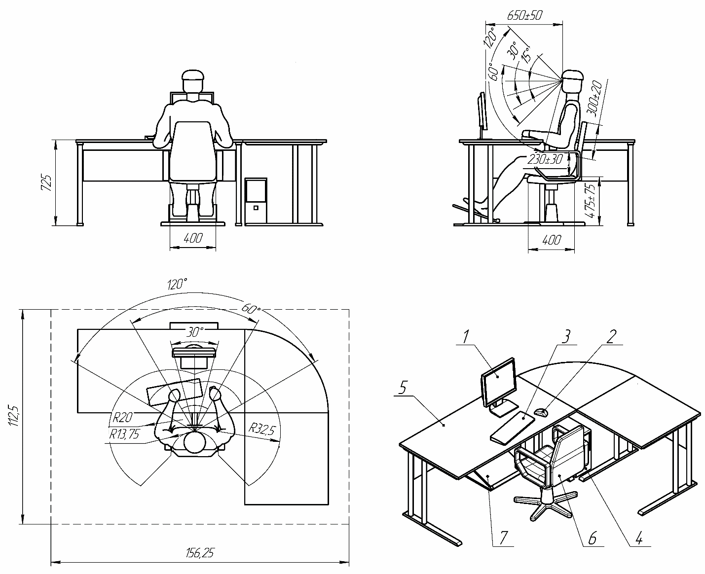
4.2. Графическое изображение рабочих мест с учетом основных нозологий.

5. Схема застройки соревновательной площадки.
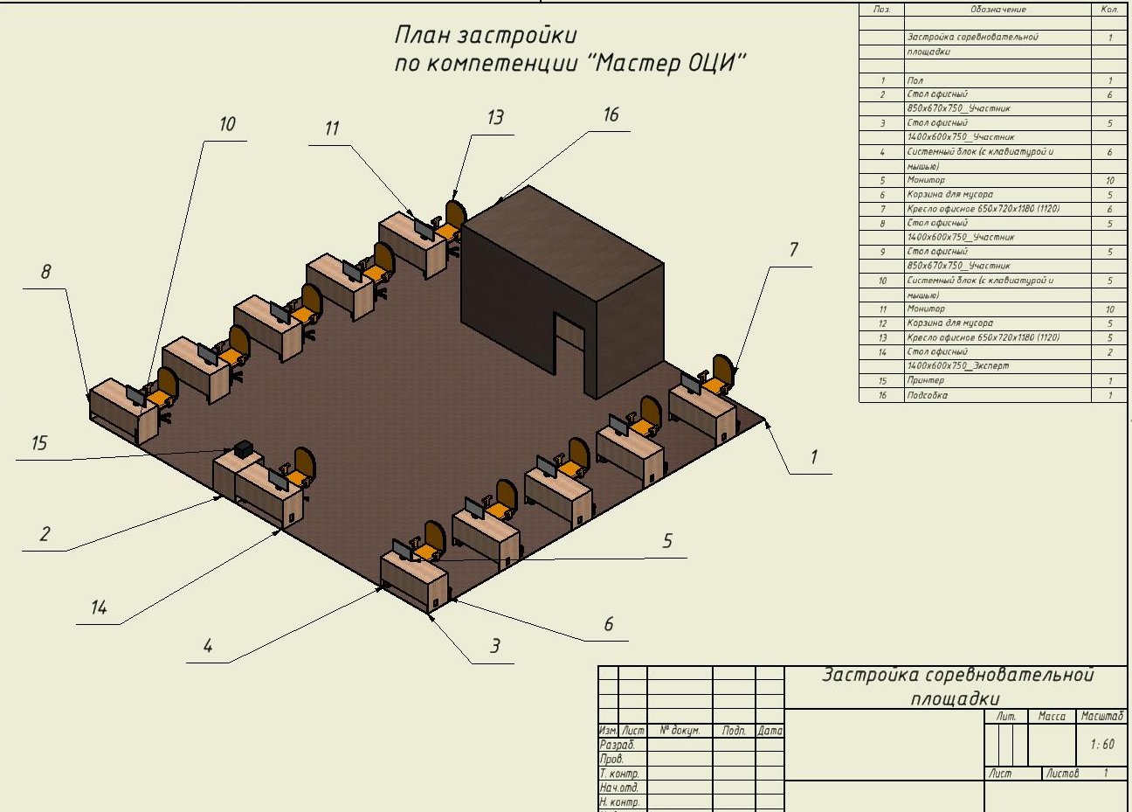

6. Требования охраны труда и техники безопасности

6.1 Общие требования охраны труда
6.1.1. К самостоятельной работе с ПК допускаются участники после прохождения ими инструктажа на рабочем месте, обучения безопасным методам работ и проверки знаний по охране труда, прошедшие медицинское освидетельствование на предмет установления противопоказаний к работе с компьютером.
6.1.2. При работе с ПК рекомендуется организация перерывов на 10 минут через каждые 50 минут работы. Время на перерывы уже учтено в общем времени задания, и дополнительное время участникам не предоставляется.
6.1.3. Запрещается находиться возле ПК в верхней одежде, принимать пищу и курить, употреблять вовремя работы алкогольные напитки, а также быть в состоянии алкогольного, наркотического или другого опьянения.
6.1.4. Участник соревнования должен знать месторасположение первичных средств пожаротушения и уметь ими пользоваться.
6.1.5. О каждом несчастном случае пострадавший или очевидец несчастного случая немедленно должен известить ближайшего эксперта.
6.1.6. Участник соревнования должен знать местонахождение медицинской аптечки, правильно пользоваться медикаментами; знать инструкцию по оказанию первой медицинской помощи пострадавшим и уметь оказать медицинскую помощь. При необходимости вызвать скорую медицинскую помощь или доставить в медицинское учреждение.
6.1.7. При работе с ПК участники соревнования должны соблюдать правила личной гигиены.
6.1.8. Работа на конкурсной площадке разрешается исключительно в присутствии эксперта. Запрещается присутствие на конкурсной площадке посторонних лиц.
6.1.9. По всем вопросам, связанным с работой компьютера следует обращаться к руководителю.
6.1.10. За невыполнение данной инструкции виновные привлекаются к ответственности согласно правилам внутреннего распорядка или взысканиям, определенным Кодексом законов о труде Российской Федерации.

6.2. Действия перед началом работы
6.2.1. Перед включением используемого на рабочем месте оборудования участник соревнования обязан:
6.2.1.1. Осмотреть и привести в порядок рабочее место, убрать все посторонние предметы, которые могут отвлекать внимание и затруднять работу.
6.2.1.2. Проверить правильность установки стола, стула, подставки под ноги, угол наклона экрана монитора, положения клавиатуры в целях исключения неудобных поз и длительных напряжений тела. Особо обратить внимание на то, что дисплей должен находиться на расстоянии не менее 50 см от глаз (оптимально 60-70 см).
6.2.1.3. Проверить правильность расположения оборудования.
6.2.1.4. Кабели электропитания, удлинители, сетевые фильтры должны находиться с тыльной стороны рабочего места.
6.2.1.5. Убедиться в отсутствии засветок, отражений и бликов на экране монитора.
6.2.1.6. Убедиться в том, что на устройствах ПК (системный блок, монитор, клавиатура) не располагаются сосуды с жидкостями, сыпучими материалами (чай, кофе, сок, вода и пр.).
6.2.1.7. Включить электропитание в последовательности, установленной инструкцией по эксплуатации на оборудование; убедиться в правильном выполнении процедуры загрузки оборудования, правильных настройках.
6.2.2. При выявлении неполадок сообщить об этом эксперту и до их устранения к работе не приступать.
6.3. Требования охраны труда во время работы
6.3.1. В течение всего времени работы со средствами компьютерной и оргтехники участник соревнования обязан:
- содержать в порядке и чистоте рабочее место;
- следить за тем, чтобы вентиляционные отверстия устройств ничем не были закрыты;
- выполнять требования инструкции по эксплуатации оборудования;
- соблюдать, установленные расписанием, трудовым распорядком регламентированные перерывы в работе, выполнять рекомендованные физические упражнения.
6.3.2. Участнику соревнований запрещается во время работы:
- отключать и подключать интерфейсные кабели периферийных устройств;
- класть на устройства средств компьютерной и оргтехники бумаги, папки и прочие посторонние предметы;
- прикасаться к задней панели системного блока (процессора) при включенном питании;
- отключать электропитание во время выполнения программы, процесса;
- допускать попадание влаги, грязи, сыпучих веществ на устройства средств компьютерной и оргтехники;
- производить самостоятельно вскрытие и ремонт оборудования;
- производить самостоятельно вскрытие и заправку картриджей принтеров или копиров;
- работать со снятыми кожухами устройств компьютерной и оргтехники;
- располагаться при работе на расстоянии менее 50 см от экрана монитора.
6.3.3. При работе с текстами на бумаге, листы надо располагать как можно ближе к экрану, чтобы избежать частых движений головой и глазами при переводе взгляда.
6.3.4.Рабочие столы следует размещать таким образом, чтобы видео дисплейные терминалы были ориентированы боковой стороной к световым проемам, чтобы естественный свет падал преимущественно слева.
6.3.5. Освещение не должно создавать бликов на поверхности экрана.
6.3.6. Продолжительность работы на ПК без регламентированных перерывов не должна превышать 1-го часа. Во время регламентированного перерыва с целью снижения нервно-эмоционального напряжения, утомления зрительного аппарата, необходимо выполнять комплексы физических упражнений.

6.4 Требования охраны труда в аварийных ситуациях
6.4.1. Обо всех неисправностях в работе оборудования и аварийных ситуациях сообщать непосредственно эксперту.
6.4.2. При обнаружении обрыва проводов питания или нарушения целостности их изоляции, неисправности заземления и других повреждений электрооборудования, появления запаха гари, посторонних звуков в работе оборудования и тестовых сигналов, немедленно прекратить работу и отключить питание.
6.4.3. При поражении пользователя электрическим током принять меры по его освобождению от действия тока путем отключения электропитания и до прибытия врача оказать потерпевшему первую медицинскую помощь.
6.4.4. В случае возгорания оборудования отключить питание, сообщить эксперту, позвонить в пожарную охрану, после чего приступить к тушению пожара имеющимися средствами.
6.5 Требования охраны труда по окончании работы
6.5.1. По окончании работы участник соревнования обязан соблюдать следующую последовательность отключения оборудования:
- произвести завершение всех выполняемых на ПК задач;
- отключить питание в последовательности, установленной инструкцией по эксплуатации данного оборудования.
- В любом случае следовать указаниям экспертов
6.5.2. Убрать со стола рабочие материалы и привести в порядок рабочее место.
6.5.3. Обо всех замеченных неполадках сообщить эксперту.

